**LİSE DÖNEMİNDEKİ ERGENLERİN GELİŞİM ÖZELLİKLERİ**

**Gelişimsel Özellikler**

Bu dönemde gençlerde düşünceleri, duyguları ve diğer insanlarla etkileşimleri açısından değişimler olur. Birçok genç kız fiziksel gelişimini neredeyse tamamlamıştır. Erkeklerde ise olgunlaşma devam etmektedir.

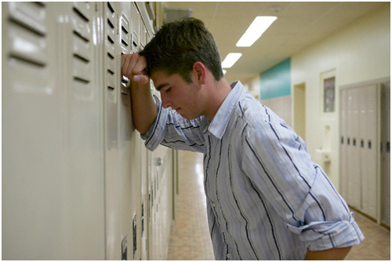Pek çok ergen boyu ya da kilosuyla ilgili endişeler yaşar. Özellikle kızlarda yeme bozuklukları görülebilir. Artık çocuğunuz düşünce ve fikir olarak kendine özgü bir birey olmaya başlar.

Arkadaşlarla iletişim çok önemlidir ancak artık kendisinin kim olduğunu? Nasıl bir birey olduğunu da sorgulamaya başlar. Daha özgür olmaya ve daha çok sorumluluk almaya isteklidir. Hatta liseden sonra evden ayrılmanın ve özgür olmanın hayalini kurar.

**Duygusal ve Sosyal Değişimler**

-Karşı cinse ilgi duyarlar.

-Aileye bağımlılık azalır. Aileden uzaklaşıp özgür olma isteği artar.

-Arkadaşlarıyla daha derin, samimi ilişkiler kurar.

-Arkadaşlarına daha çok ve ailesine daha az vakit ayırma eğilimindedir.

-Derin üzüntü ya da depresyon, alkol, sigara ve madde kullanımı ve diğer davranış bozukluklarının ortaya çıktığı dönemdir.

**Düşünme ve Öğrenme**

**-Gelecek için eğitim ve meslek planları yapmaya başlar.**

**-Verdiği kararlarda daha karmaşık düşünebilir ve nedenlerini sıralayabilir.**

**Doğru Ebeveyn Davranışları**

- Çocuğunuzu ilgilendiren konularda mutlaka onunla konuşmalı ve fikrini almalısınız.

- Çocuğunuzla etkili bir iletişim halinde olmanız onu risklerden korumanızda önemlidir. Böylece davranışlarındaki değişimleri fark edip, konuşarak duygularını anlayabilirsiniz.

- Gençlerin okul yaşantılarıyla ilgilenmelisiniz. Spor, müzik ve çeşitli sanatsal aktivitelere katılımı desteklenmeli.Çocuğunuzun başarılarını ya da bir konudaki çabasını mutlaka övmeli, ilgilenmeli, zaman zaman iltifat etmelisiniz.

- Onun ilgilendiği konularda ailece birlikte vakit geçirilebilir.

- Problem çözme becerisi geliştirmesine yardım edilebilir. Onunla tartışarak, araştırma yapması cesaretlendirilerek güzel kararlar vermesi desteklenebilir.

- Çocuğunuz internette çok vakit geçiriyorsa onun ilgilendiği alanlardan haberdar olmakta yarar vardır. Gençlerle zor ve rahatsız edici ortamlarda kaldıklarında nasıl davranmaları, nasıl “hayır” diyebilecekleri önceden konuşulmalıdır.

**Örneğin,** gittiği ortamda arkadaşlarının zararlı alışkanlıkları ya da tehlikeli davranışları varsa ne yapacağı tartışılmalıdır.

**Gençlerin özeline saygı göstermeli, zaman zaman yalnız kalma isteğine izin verilmelidir.**

**Doğru Ebeveyn Davranışları**

Çocuğunuzun yaşı ne olursa olsun, en önemli göreviniz sıcak, cömert ve başkalarının duygularını anlayan ve buna önem veren bir ebeveyn olmaktır.

Bencil davranmayan ve cömert bir aile içinde yaşayan çocuklarda dünyanın temel olarak güvenli bir yer olduğu hissi gelişir. Bu çocuklar tehdit görmez. İlgi, şefkat ve özen dolu bir ortam sağlarsanız, bencil olmayan kişilik yapısı da doğal bir şekilde gelişir.

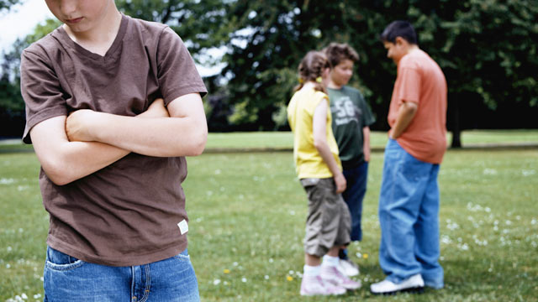Bu temel ön koşulu sağladıktan sonra anne-baba olarak yapmanız gereken şey, insan doğasında var olan başkalarını düşünebilme özelliğini öğretme fırsatlarını değerlendirmek olacaktır. Bunun için paylaşmanın geliştiği okul öncesi dönemde işe başlayabilirsiniz.

Ergenler hata yaparlar çünkü deneyimsizdirler. Bu yeni bir işe başlamak gibidir. Yeni ortamda işlerin nasıl yapıldığını bilemezsiniz, işi size zor ve yabancı gelir ve sizden beklenenleri karşılayıp karşılayamayacağınızdan emin olamazsınız.

**Gençlerin Güvenliği**

-Ehliyeti olmadığı halde araba ve motor kullanma gençlerde görülen riskli davranışlardır. Gençler başına gelebilecek kazalar konusunda uyarılmalıdır.

-15-24 yaş arası intihar girişimlerinin ve ölümle sonuçlanan intiharların en çok olduğu dönemlerdir. Çocuğunuzla iletişiminizin güçlü olması, onun duygu ve düşüncelerindeki değişimleri ve tehlike sinyallerini fark etmenizi sağlar.

-Madde kullanımı, bağımlılık ve tehlikeli cinsel aktivite gibi konularda gençler ve ebeveynleri açık ve dürüstçe konuşmalıdır.

-Arkadaş seçimi, tehlikeli ve riskli davranışı olan gençlerle arkadaşlık konularında da çocuğunuzla konuşun. Onunla tartışarak karar ve seçimleri yine kendisinin vermesini sağlayın.

-Tehlikeli bir durumla karşılaştığında ya da zorda kaldığında aile bireylerinin birbirlerine nasıl ulaşacaklarını kararlaştırın. Aranacak ikinci, üçüncü kişileri belirleyin.

**Fiziksel Sağlık**

**-**Sağlıklı bir yaşam için yeterince uyku, yeterince ve sağlıklı beslenme ve de fiziksel aktivite gereklidir. Gençleri bu konuda teşvik edin ve kendiniz de örnek olun.

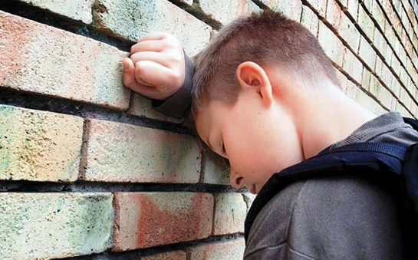

**-**Akşam yemeklerinde ailece sofraya oturmak oldukça yayarlıdır. Böylece aile bireyleri beraber etkili vakit geçirmiş olur. Hem de beslenme kontrolü açısından faydalıdır.

--------------------------------------------------

**Anne-babaların en önemli görevi ergenlerin kendi yaşamlarını etkileyecek önemli kararları verebilmeyi öğrenerek, büyümeleri ve bağımsız bir birey olmalarına izin vermektir.**

